МБДОУ «Лямбирский детский сад №3 комбинированного вида»

***Этот таинственный космос***

Конспект НОД

по развитию речи и экспериментирование с детьми подготовительной группы

/для воспитателей ДОУ/

Подготовила:

воспитатель высшей

квалификационной

категории

Аширова Н.Х.

2014 год

***Цель НОД***: совершенствовать связную речь, вовлекать в элементарную исследовательскую деятельность.

***Задачи:***

Образовательная область «Коммуникация»:

• Обогащать речь детей прилагательными. Совершенствовать умение согласовывать слова в предложениях: прилагательные с существительными, использовать в речи антонимы. Формировать умение составлять простые и сложные предложения.

• Формировать умение детей составлять рассказ по плану.

• Побуждать к проявлению инициативы и любознательности с целью закрепления полученных знаний.

• Закрепить активный словарь по теме.

Образовательная область «Социализация»:

• Совершенствовать умение слушать ответ товарища и не перебивать.

• Воспитывать любовь к планете, на которой живем, и бережное отношение к окружающему миру.

Образовательная область «Чтение художественной литературы»:

• Развивать воображение (при отгадывании загадки).

Образовательная область «Здоровье»:

• Развивать координацию движений (физминутка).

• Развивать мелкую моторику рук.

Образовательная область «Безопасность»:

• Воспитывать технику безопасного поведения в повседневной жизни.

• Формировать умение выстраивать логические цепочки, опираясь на

полученные ранее знания.

Образовательная область «Познание»:

• Расширить кругозор детей по теме «Космос». Развивать познавательный интерес детей к окружающему миру, желание активно изучать природный мир: искать ответы на вопросы, высказывать догадки и предположения.

* Закрепить понятие «Солнечная система», уточнить знания детей о планетах Солнечной системы, их особенностях.

• Развивать внимание, логическое мышление.

Образовательная область «Художественное творчество»:

• Формировать умение самостоятельно передавать образы предметов, используя доступные изобразительные средства и различные материалы.

• Развивать творческие способности.

Образовательная область «Труд»:

• формировать умение наводить порядок на своем рабочем месте.

Образовательная область «Музыка»:

• прививать любовь к музыкальным произведениям.

***Речевой материал***: космос, космонавт, «космическое яйцо», солнце, солнцезащитные, солнечная система, Земля, планета и т.д.

***Оборудование:*** головоломка «Космическое яйцо», карточки с ребусами «Планеты», шапочки - маски «Солнце», «Луна», «Земля». Карточки к игре «Хорошо – плохо», карточки с предметными картинками к игре «Найди и обведи картинку»; мяч, кегля.

Оборудование для опытов.

1. «Лимон запускает ракету в космос»: бутылка (стекло), макет ракеты (см. в предварительной работе), 3 ст.л лимонного сока, 1 ч.л. пищевой соды, кусочек туалетной бумаги.
2. «Почему звезды светят постоянно»: картонка, дырокол, белый конверт, фонарик.

Презентация, ноутбук, мультимедийный экран, магнитофон.

***Предварительная работа:***

* Изготовление макета ракеты. Вырезаем из цветной бумаги и приклеиваем с обеих сторон винной пробки полоски бумаги так, чтобы получился макет ракеты. Примеряем "ракету" на бутылку так, чтобы пробка входила в горлышко бутылки без усилий.
* Изготовление макета для опыта «Почему звезды светят постоянно». В картонке сделать несколько отверстий дыроколом. Вложить картонку в конверт.
* Рассматривание альбомов, иллюстраций и фотографий, глобуса по теме «Космос». Подбор дидактических игр в соответствии с темой.
* Чтение книг и энциклопедий для дошкольников. Разучивание стихотворений и загадок по теме.

***Ход НОД:***

*Звучит музыка космоса, постепенно стихает, в группу входят дети.*

Воспитатель (В.) - Ребята, давайте поздороваемся с нашими гостями, и подарим им свои улыбки. Дети, любите ли вы праздники? Сядет тот, кто вспомнит и назовет любой праздник.

***Игра «Назови праздник».***

В. – Сейчас вспомните и назовите праздник, который отмечают в апреле.

***Слайд 2. «***Д***ень полета первого в мире космонавта».***

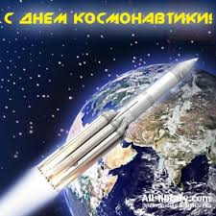 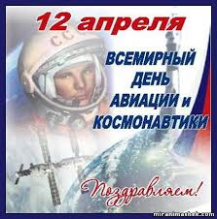

Дети (Д.) - 12 апреля в России мы отмечаем День космонавтики. День полета первого в мире космонавта.

В. – И сегодня мы будем говорить о космосе. А что такое космос?

***Слайд 1.*** ***«Этот таинственный космос»***

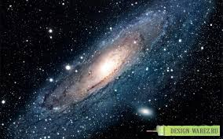

Д. - Это огромное пространство без конца и края, это всё, что окружает нас, это Вселенная.

В. - Очень давно, много миллионов лет назад Вселенная была маленькой и плотной, похожей на форму яйца.

***Слайд 3.*** ***«Космическое яйцо».***

В. - Астрономы назвали ее «Космическим яйцом». После большого взрыва Вселенная разлетелась во всех направлениях, и образовались Галактики.

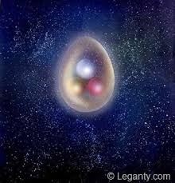 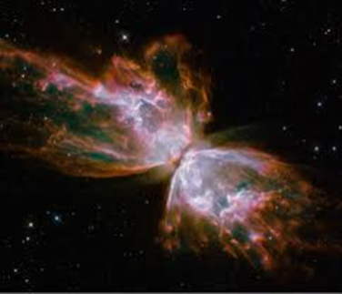 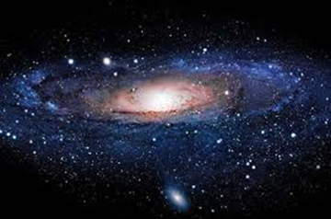

В. - Перед вами модели Галактик, попробуйте восстановить фигуру Вселенной («Космическое яйцо»).

*Дети самостоятельно решают головоломку «Космическое яйцо».*

В. - Молодцы, вы решили очень трудную задачу, а теперь представьте, как произошел взрыв – разрушьте «яйцо».

*Дети разрушают составленное яйцо.*

В. - Вот как много получилось Галактик и одна из них наша Галактика, в которой находиться Солнечная система. Что еще во Вселенной бывает много и мало?

***Игра «Один – много».***

***Слайд 4.*** «***Солнце – самая большая звезда».***

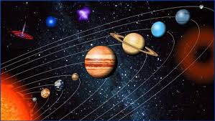

В. - Ребята, наше Солнце – самая большая звезда, находится в Галактике Млечный Путь. Вокруг Солнца движутся планеты. Сколько их?

Д. - Вокруг Солнца движутся 9 планет.

В - Совершенно верно, девять больших и маленьких планет, которые расположены в определенной последовательности. Я предлагаю вам отгадать названия этих планет.

**«Ребусы».** *На столе у воспитателя лежат карточки с ребусами «Планеты». Дети берут карточки, и самостоятельно отгадывают ребусы: Меркурий, Венера, Земля, Марс, Юпитер, Сатурн, Уран, Нептун, Плутон.*

В. - Все планеты имеют свою дорожку – орбиты. Они вращаются вокруг Солнца.

***Опыт.*** *Дети в шапочках Солнца, Луны и Земли изображают:*

*- вращение Земли вокруг своей оси;*

*- вращение Луны вокруг Земли;*

*- вращение Земли вокруг Солнца.*

Д. – При вращении Земли вокруг своей оси, на Земле сменяются день и ночь.

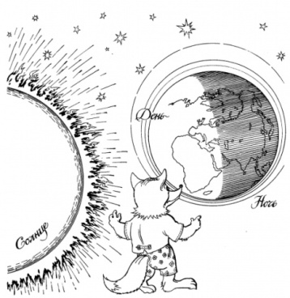

***Игра «Когда это бывает?».*** *Воспитатель на фланелеграфе выкладывает карточки.*

Д. - Вечером мама забирает из детского сада – утром приводит в детский сад, утром мы завтракаем – днем мы обедаем т.д.

Д. - Земля, например, делает оборот вокруг Солнца за целый год, поэтому на ней происходит смена времен года.

В. - В какое время года вы пойдете в школу? (Осенью) Какое время года между осенью и весной? (Зима). Какое время года сейчас? (Весна) Какое время года вы не назвали? (Лето).

В. - Как видите, всё в мире закономерно, имеет свой порядок, наша голубая планета целиком зависит от Солнца.

В. - Подумайте и скажите, какое значение имеет Солнце для нашей планеты? Чем опасны солнечные лучи?

***Игра «Хорошо – плохо».*** *Дети выкладывают карточки на фланелеграфе.*

Хорошо: 1. Солнце – дарит нам свет и тепло.

2. Источник жизни на Земле.

Плохо: 1. Нельзя долго загорать, можно получить солнечный удар и ожоги.

2. Солнце иногда служит причиной лесных пожаров.

3. Нельзя смотреть на Солнце без защитных очков, можно получить ожог глаз.

4. Если бы Земля была расположена ближе к Солнцу, на ней все засохло бы от жары.

5.Если бы Солнце находилось дальше, то Земля покрылась бы льдом.

В. – Таким образом, без Солнца не было бы жизни, от Солнца зависит наше здоровье, настроение. И поэтому к Солнцу надо относиться осторожно и уважительно. Подберите, пожалуйста, к слову «солнце» ласковые слова; схожие по звучанию слова.

В. – Дети возьмите карточки и выделите картинки, названия которых созвучны со словом «солнце».

*На столе у воспитателя лежат карточки с предметными картинками. Дети берут карточки, и выделяют красным карандашом те предметы, которые схожи по звучанию со словом «Солнце».*

***Игра «Найди и обведи картинку».***

|  |  |  |
| --- | --- | --- |
| *Описание: C:\Documents and Settings\Юнир\Мои документы\фото\подсолнухи.jpg* | *Описание: C:\Documents and Settings\Юнир\Мои документы\фото\цветы.jpg* | *Описание: C:\Documents and Settings\Юнир\Мои документы\фото\гагарин.jpg* |
| *Описание: C:\Documents and Settings\Юнир\Мои документы\фото\солнезащитные очки.jpg* |  | *Описание: C:\Documents and Settings\Юнир\Мои документы\фото\птица.jpg* |
|  |  |  |

В.- Люди всегда интересовались Космосом. Первым космонавтом Земли был гражданин России Ю.А.Гагарин. Какими качествами должен обладать космонавт?

***Слайд*** **10**. ***«Ю.А. Гагарин».***

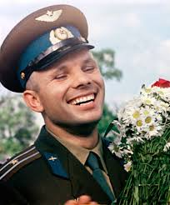

Д. - Он должен быть смелым, храбрым, сильным, здоровым, умным и др.

В. - А вы хотите отправиться в Космос, возможно чтобы открыть новую неизвестную планету? Проверим нашу готовность к полету, и выясним, что мы знаем о космосе? Если я буду называть космические тела, а вы хлопайте в ладоши: Земля, Солнце, река, Луна, дерево, планета, дом, цветок, звезда, комета, кошка, ракета, галактика, самолет, Юпитер, луноход.

***Игра с мячом «Наоборот»*** *(дети встают)*.

В.- Взлететь – приземлиться, ярко – тускло, темно – светло, прилететь – улететь, далеко – близко, высоко – низко, большой – маленький, длинный – короткий, вверх – вниз, легкий – тяжелый, горячая – холодная, трусливый – смелый, включать – выключать, медленно – быстро.

В. - А в открытом космосе мы не сможем передвигаться как на Земле. Как это состояние называется?

Д. - Это состояние называется невесомость.

В. - А как вы это понимаете? Что значит, нет веса? Отвечайте правильно: «Нет веса – значит мы легкие, как…».

***«Игра «Сравни».***

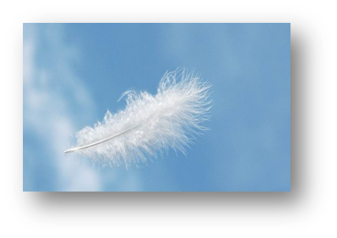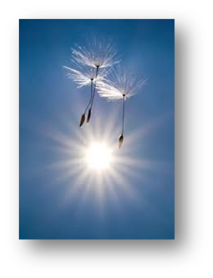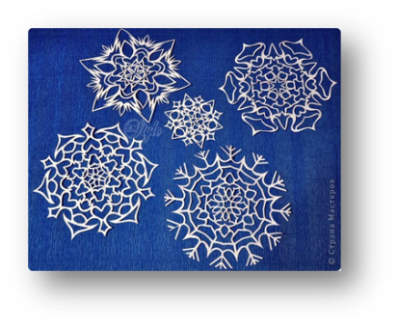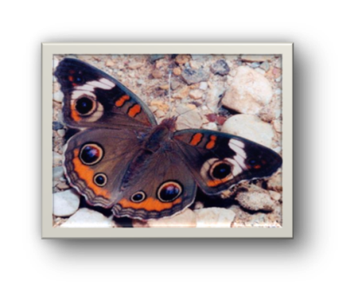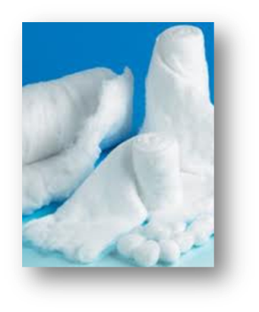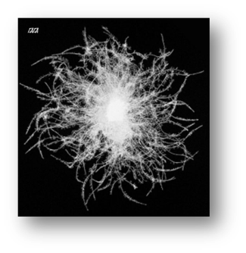

Д. - Нет веса – значит мы легкие, как перышки, как вата, как пух, как листочки, как снежинки, как парашютики одуванчиков, как пыльца растений, как лепесточки розы, как крылышки бабочек.

В. – А сейчас я предлагаю посмотреть, как происходит старт ракеты.

***Экспериментальная деятельность.*  *Опыт «Лимон запускает ракету в космос».***

1. Наливаем и смешиваем в бутылке воду и лимонный сок.

2. Заворачиваем пищевую соду в кусочек туалетной бумаги так, чтобы можно было просунуть в горлышко бутылки, и обматываем нитками.

3. Опускаем пакетик с содой в бутылку и затыкаем её пробкой-ракетой, но не слишком плотно.

4.Ставим бутылку на плоскость и отходим на безопасное расстояние. Наша ракета с громким хлопком взлетит вверх.

***В. –*** Образовавшийся воздух в бутылке выталкивает пробку. Наша пробка летела как ракета – она двигалась вперед. Вот примерно по такому же принципу и ракета летит в космос. Только в настоящей ракете вместо воздуха находиться топливо.

В. - Наш экипаж к полету готов! Прошу пристегнуть ремни! Начинаем отсчет… 5, 4, 3, 2, 1, 0 … Пуск! Поздравляю вас с удачным стартом!

***Физминутка.*** *Звучит музыка. Дети имитируют состояние невесомости. На экране появляются изображения Земли и других планет из космоса.*

***Слайд******14. «Невесомости».***

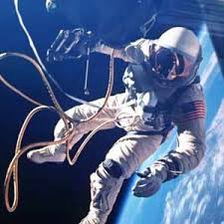  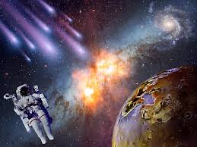

В. – Я прошу всех членов экипажа занять свои места. Дети, отгадайте загадку: «Шла девица из Питера, просыпала кувшин бисера. Не соберет ни царь, ни царица, ни красная девица».

Д. - Это звездное небо.

В. - В безоблачный ясный вечер небо над нашей головой усыпано тысячами звезд. Ребята, а как вы думаете, видны ли на небе звезды днем? И почему?

***Опыт «Почему звезды светят постоянно».***

Находясь в хорошо освещенной комнате взять в одну руку конверт с картонкой, а в другую – фонарик. Посветить фонариком на конверт от себя и на себя. Обратить внимание, что отверстия видны хорошо, когда фонарик направлен на нас.

В. - Какой же сделаем вывод?

Д. - Звезды лучше видны ночью, а днем от яркого неба они теряются. Свет Солнца не дает возможность видеть планеты днем.

В. - Ребята, вы слышите какой-то голос?

***«Связь с центром управления полетами».***

*Голос: «Космонавты, доложите о своем самочувствии в земной центр управления полетами».*

*Ребенок берет предмет-заместитель кеглю и говорит:*

- Земля, я космонавт, чувствую себя хорошо. Вижу в «обзор» облака.

- Земля, я космонавт, чувствую себя хорошо. Вижу в обзор моря, океаны!

- Земля, я космонавт, самочувствие отличное, целую, очень люблю!

*Голос: «Сообщение принято. Спасибо. Ждем удачного приземления!»*

В. - Нам пора возвращаться на Землю. Прошу пристегнуть ремни! Как хорошо оказаться на Земле!

В. - Я предлагаю составить рассказ о том, что нового вы узнали сегодня.

***Составление рассказа с опорой на графический план****.*

*Графический план размещаю на доске. Разбираем последовательно пункты плана.*

|  |  |  |
| --- | --- | --- |
| C:\Documents and Settings\Юнир\Мои документы\фото\яйцо 1.jpg | C:\Documents and Settings\Юнир\Мои документы\фото\9 планет для описания.jpg |  |
|  |  |  |

*Яйцо* - Представления ученых о Вселенной.

*Солнце 9 -* Как устроена Солнечная система.

*Земля – Солнце –* Смена времен года.

*День – ночь –* Звезды светят постоянно.

*Ракета -* Полет в космос.

*Космонавт –* Представления детей о космонавтах*.*

*Даю образец рассказа, затем слушаем рассказ детей.*

«Очень давно Вселенная была маленькой и похожей на форму яйца. Астрономы назвали ее «Космическим яйцом». В центре нашей Солнечной системы расположено Солнце, самая большая звезда. Вокруг Солнца движутся 9 больших и маленьких планет. При вращении Земли вокруг Солнца за целый год происходит смена времен года. Я знаю, что звезды светят постоянно. Звезды лучше видны ночью, а днём от яркого света Солнца они теряются. Люди всегда интересовались Космосом. Первым космонавтом Земли был гражданин России Ю.А.Гагарин. Чтобы стать космонавтом, нужно быть здоровым и правильно питаться умным. Уметь летать на самолетах, быть смелым, храбрым, сильным, мужественным».

В. – А сейчас я предлагаю нарисовать нашу планету такой, какой ее видят космонавты.

***Самостоятельная работа детей.***

*Воспитатель предлагает детям нарисовать планеты в нетрадиционной технике – монотипия. На полиэтиленовую крышку нанести гуашь 2-3 цветов. Затем в нужном месте сделать отпечаток и прокрутить вокруг оси. Осторожно поднять крышку. Объект готов! Можно добавить звездную пыль в технике «набрызг».*

**Итог.**

В. - О чем мы сегодня говорили? Расскажите, какую планету вы нарисовали.

В. - Как вы считаете, кто из ребят был самым подготовленным космонавтом? Почему? (*Оценка детей*). Вы - молодцы.